Приложение №1
к государственному Контракту
от «___» ________ 2026 года
№ ______________________

Описание объекта закупки

Общие требования к качеству товара
Поставляемая продукция (далее – Товар) должна быть новой и ранее не использовавшейся, надлежащего качества, не иметь дефектов, связанных с материалами или функционированием, при ее использовании в соответствии с техническими требованиями. Товар должен соответствовать требованиям, предъявляемым к качеству и безопасности поставляемого товара в соответствии с действующими стандартами, утвержденными на данный вид товара, и наличием сертификатов, обязательных для данного вида товара, оформленных в соответствии с российским законодательством. Качество поставляемого товара должно соответствовать требованиям ГОСТов (в случаях, когда нормативными правовыми актами Российской Федерации соблюдение требований ГОСТа обязательно). Упаковка и маркировка товара должна соответствовать требованиям ГОСТа. Товар должен быть упакован в тару, обеспечивающую его сохранность при перевозке и хранении. Товар должен отгружаться в упаковке с учетом необходимых маркировок.
Маркировка товара должна содержать наименование изделия, наименование фирмы изготовителя, дату выпуска и срок годности. Маркировка упаковки должна строго соответствовать маркировке товара.
Предлагаемый товар должен быть зарегистрирован и разрешен к применению на территории Российской Федерации.
Качество товара должно соответствовать государственным стандартам Российской Федерации и подтверждаться прилагаемыми при поставке документами, удостоверяющими качество (декларация соответствия (сертификат соответствия в случае обязательной сертификации); регистрационное удостоверение) на каждую партию товара.
Упаковка товара в соответствии с требованиями ГОСТ, ТУ, обеспечивающая целостность и сохранность товара от всякого рода повреждений при транспортировке всеми видами транспорта.
Требования к гарантийному сроку и (или) объему предоставления гарантий качества товара:
Претензии по качеству поставляемого товара принимаются Поставщиком в течение всего срока годности при соблюдении правил транспортирования, хранения и эксплуатации.
Доставка товара:
Товар отгружается по месту нахождения Заказчика, доставка товара за счет Поставщика, погрузка-разгрузка силами и средствами Поставщика и отдельно Заказчиком не оплачивается. Поставщик несет все расходы и принимает на себя все риски до момента поставки товара по месту нахождения Заказчика. Днём поставки товара является день подписания Заказчиком и Поставщиком акта сдачи- приемки товара.
Замена некачественного товара (брак упаковки и т.п.) на аналогичный качественный товар осуществляется не позднее 5-ти рабочих дней с момента уведомления Поставщика.
Поставка и разгрузка товара производится Поставщиком по адресу: Российская Федерация, Пермский край, 614000, г. Пермь, ул. Петропавловская, д. 35.
Срок поставки товара: Товар должен быть поставлен не позднее 02.07.2026г.
N | Наименование и характеристики товара | Единица измерения | Количество | Гарантийный срок
1. | Беспроводной дверной звонок REXANT:  - Тип - беспроводной  - Цвет - белый/синий  - Монтаж - накладной  - Питание - 23А(3LR50;MN21;K23A;LRV08)  - Количество и напряжение элементов питания - 1х12В  - Количество мелодий - 36  - Количество кнопок - 1  - Степень защиты - 20 IP  - Датчик движения - нет  - Класс товара - Бытовой  - Световая индикация - да  - Кинетический/пьезо - нет  - Регулировка громкости - да  - Количество динамиков - 1  - Мах радиус действия  - 15 м  - Состоит он из 2-х частей: передающей (кнопки вызова) и принимающей (динамика).  - Частота - 433 Мгц.  - Светодиодная индикация.  - Мощность не более 5 Вт.  - Питание: кнопка вызова - батарейка 23 А (1 штука), динамик - батарейка АА (2 штуки).  - 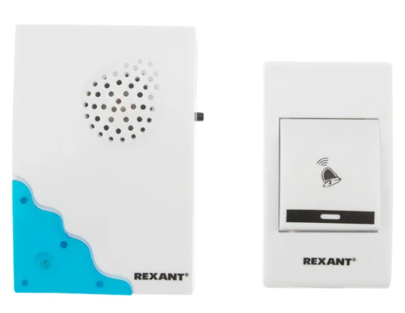 | штука | 1 | Не менее срока гарантии производителя.
*Либо эквивалент

